О внесении изменений в постановление акимата Акмолинской области от 2 октября 2017 года № А-10/444 "Об утверждении регламентов государственных услуг в сфере долевого участия в жилищном строительстве"
Утративший силу
Постановление акимата Акмолинской области от 31 мая 2018 года № А-6/245. Зарегистрировано Департаментом юстиции Акмолинской области 27 июня 2018 года № 6698. Утратило силу постановлением акимата Акмолинской области от 28 февраля 2020 года № А-3/101.
Сноска. Утратило силу постановлением акимата Акмолинской области от 28.02.2020 № А-3/101 (вводится в действие со дня официального опубликования).
В соответствии с Законом Республики Казахстан от 15 апреля 2013 года "О государственных услугах", акимат Акмолинской области ПОСТАНОВЛЯЕТ:
1. Внести в постановление акимата Акмолинской области "Об утверждении регламентов государственных услуг в сфере долевого участия в жилищном строительстве" от 2 октября 2017 года № А-10/444 (зарегистрировано в Реестре государственной регистрации нормативных правовых актов № 6127, опубликовано 6 ноября 2017 года в Эталонном контрольном банке нормативных правовых актов Республики Казахстан в электронном виде) следующие изменения:

регламент государственной услуги "Выдача разрешения на привлечение денег дольщиков", утвержденный указанным постановлением, изложить в новой редакции согласно приложению 1 к настоящему постановлению;

регламент государственной услуги "Выдача выписки об учетной записи договора о долевом участии в жилищном строительстве", утвержденный указанным постановлением, изложить в новой редакции согласно приложению 2 к настоящему постановлению.
2. Контроль за исполнением настоящего постановления возложить на заместителя акима Акмолинской области Крылова В.Л.
3. Настоящее постановление вступает в силу со дня государственной регистрации в Департаменте юстиции Акмолинской области и вводится в действие со дня официального опубликования.
Аким Акмолинской области | М.Мурзалин
Приложение 1
к постановлению акимата
Акмолинской области
от 31 мая 2018 года
№ А-6/245
Утвержден
постановлением акимата
Акмолинской области
от 2 октября 2017 года
№ А-10/444
Регламент государственной услуги "Выдача разрешения на привлечение денег дольщиков"
1. Общие положения
1. Государственная услуга "Выдача разрешения на привлечение денег дольщиков" (далее – государственная услуга) оказывается структурными подразделениями местных исполнительных органов районов, городов Кокшетау и Степногорск Акмолинской области (далее – услугодатель).
Прием заявления и выдача результата оказания государственной услуги осуществляются через некоммерческое акционерное общество "Государственная корпорация "Правительство для граждан" (далее – Государственная корпорация).
2. Форма оказания государственной услуги: бумажная.
3. Результат оказания государственной услуги – выдача разрешения на привлечение денег дольщиков (далее - разрешение) согласно приложению 1 к стандарту государственной услуги "Выдача разрешения на привлечение денег дольщиков", утвержденному приказом Министра по инвестициям и развитию Республики Казахстан от 26 июня 2017 года № 387 (зарегистрирован в Реестре государственной регистрации нормативных правовых актов № 15398) (далее - Стандарт), либо мотивированный ответ об отказе в оказании государственной услуги (далее – ответ об отказе) в случаях и по основаниям, предусмотренных пунктом 10 Стандарта.
Форма предоставления результата оказания государственной услуги: бумажная.
2. Описание порядка действий структурных подразделений (работников) услугодателя в процессе оказания государственной услуги
4. Для получения государственной услуги услугополучатель предоставляет документы, указанные в пункте 9 Стандарта.
5. Содержание каждой процедуры (действия), входящей в состав процесса оказания государственной услуги, длительность его выполнения:
1) сотрудник канцелярии услугодателя осуществляет прием документов и их регистрацию – 15 минут;
2) руководитель услугодателя рассматривает документы и определяет ответственного исполнителя – 1 час;
3) ответственный исполнитель услугодателя рассматривает документы на предмет соответствия действующему законодательству, подготавливает проект разрешения либо ответа об отказе – 8 рабочих дней;
4) руководитель услугодателя подписывает разрешение либо ответ об отказе – 1 час;
5) сотрудник канцелярии услугодателя выдает разрешение либо ответ об отказе – 15 минут.
6. Результаты процедуры (действия) по оказанию государственной услуги, которые служат основанием для начала выполнения следующих процедур (действий):
1) прием и регистрация документов;
2) определение ответственного исполнителя;
3) проект разрешения либо ответа об отказе;
4) подписание разрешения либо ответа об отказе;
5) выдача разрешения либо ответа об отказе.
3. Описание порядка взаимодействия структурных подразделений (работников) услугодателя в процессе оказания государственной услуги
7. Перечень структурных подразделений (работников) услугодателя, которые участвуют в процессе оказания государственной услуги:
1) сотрудник канцелярии услугодателя;
2) руководитель услугодателя;
3) ответственный исполнитель услугодателя.
8. Описание последовательности процедур (действий) между структурными подразделениями (работниками) с указанием длительности каждой процедуры (действия):
1) сотрудник канцелярии услугодателя осуществляет прием документов и их регистрацию – 15 минут;
2) руководитель услугодателя рассматривает документы и определяет ответственного исполнителя – 1 час;
3) ответственный исполнитель услугодателя рассматривает документы на предмет соответствия действующему законодательству, подготавливает проект разрешения либо ответа об отказе – 8 рабочих дней;
4) руководитель услугодателя подписывает разрешение либо ответ об отказе – 1 час;
5) сотрудник канцелярии услугодателя выдает разрешение либо ответ об отказе – 15 минут.
4. Описание порядка взаимодействия с Государственной корпорацией "Правительство для граждан" и (или) иными услугодателями в процессе оказания государственной услуги
9. Описание порядка обращения в Государственную корпорацию, длительность обработки запроса услугодателя:
процесс 1 – работник Государственной корпорации принимает и проверяет представленные документы, регистрирует заявление услугополучателя и выдает расписку о приеме документов с указанием даты и времени приема документов;
условие 1 – в случае предоставления услугополучателем неполного пакета документов, указанных в пункте 9 Стандарта, работник Государственной корпорации отказывает в приеме документов и выдает расписку об отказе в приеме документов по форме согласно приложению 3 к Стандарту;
процесс 2 – процедуры (действия) услугодателя, предусмотренные пунктом 5 настоящего регламента;
процесс 3 – работник Государственной корпорации в срок, указанный в расписке о приеме соответствующих документов, выдает услугополучателю готовый результат оказания государственной услуги.
При обращении в Государственную корпорацию, день приема документов не входит в срок оказания государственной услуги.
Максимально допустимое время ожидания для сдачи пакета документов – 15 минут.
Максимально допустимое время обслуживания – 20 минут.
Перечень документов, необходимых для оказания государственной услуги при обращении в Государственную корпорацию представителя услугополучателя с предъявлением документа, удостоверяющего личность (для идентификации личности) и документа, подтверждающего полномочия:
1) при организации долевого участия в жилищном строительстве способом участия в проекте банка второго уровня:
заявление о выдаче разрешения на привлечение денег дольщиков по форме, согласно приложению 2 к Стандарту;
акт приемки объекта в эксплуатацию, подтверждающий опыт реализованных объектов строительства жилых домов (жилых зданий), в том числе в качестве заказчика, подрядчика (генерального подрядчика) в совокупности, не менее трех лет, общей площадью не менее восемнадцати тысяч квадратных метров при строительстве в городах республиканского значения, столице и не менее девяти тысяч квадратных метров при строительстве в иных административно-территориальных единицах;
акт на земельный участок, принадлежащий на праве временного возмездного землепользования (аренды), предоставленном государством или на праве собственности (при отсутствии сведений в информационной системе "Государственная база данных "Регистр недвижимости");
проектно-сметная документация проекта строительства жилого дома (жилого здания) с положительным заключением комплексной вневедомственной экспертизы;
2) при организации долевого участия в жилищном строительстве способом привлечения денег дольщиков после возведения каркаса жилого дома (жилого здания):
заявление о выдаче разрешения на привлечение денег дольщиков по форме, согласно приложению 2 к Стандарту;
акт приемки объекта в эксплуатацию, подтверждающего опыт реализованных объектов, в том числе в качестве заказчика, подрядчика (генерального подрядчика) в совокупности, в течение последних пяти лет, строительство и ввод в эксплуатацию на территории Республики Казахстан жилые дома (жилые здания) общей площадью не менее шестидесяти тысяч квадратных метров при строительстве в городах республиканского значения, столице и не менее тридцати тысяч квадратных метров при строительстве в иных административно-территориальных единицах. При этом учитывается суммарный опыт дочерних организаций застройщика;
акт на земельный участок, принадлежащий на праве временного возмездного землепользования (аренды), предоставленном государством, или на праве собственности (при отсутствии сведений в информационной системе "Государственная база данных "Регистр недвижимости");
проектно-сметная документация проекта строительства жилого дома (жилого здания) с положительным заключением комплексной вневедомственной экспертизы;
отчет инжиниринговой компании о наличие завершенного строительства каркаса жилого дома (жилого здания);
договор с инжиниринговой компанией.
Вместе с указанными документами в Государственную корпорацию услугополучателем представляются их копии. После сверки оригиналы документов возвращаются услугополучателю.
Подробное описание последовательности процедур (действий), взаимодействий структурных подразделений (работников) услугодателя в процессе оказания государственной услуги, отражается в справочнике бизнес-процессов оказания государственной услуги Государственной корпорацией согласно приложению к настоящему регламенту.
Приложение к регламенту
государственной услуги
"Выдача разрешения
на привлечение денег
дольщиков"
Справочник бизнес-процессов оказания государственной услуги "Выдача разрешения на привлечение денег дольщиков"

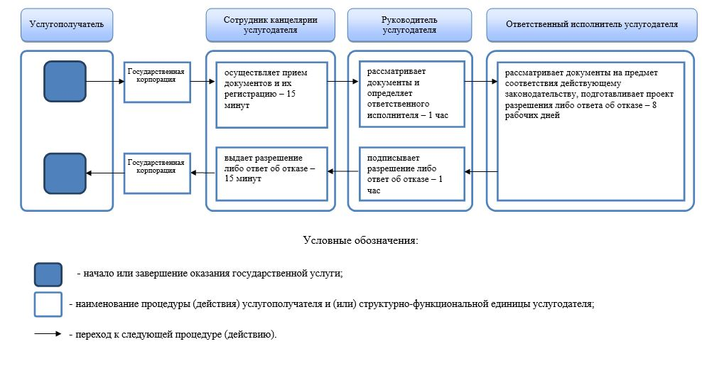

Приложение 2
к постановлению акимата
Акмолинской области
от 31 мая 2018 года
№ А-6/245
Утвержден
постановлением акимата
Акмолинской области
от 2 октября 2017 года
№ А-10/444
Регламент государственной услуги "Выдача выписки об учетной записи договора о долевом участии в жилищном строительстве" 1. Общие положения
1. Государственная услуга "Выдача выписки об учетной записи договора о долевом участии в жилищном строительстве" (далее – государственная услуга) оказывается структурными подразделениями местных исполнительных органов районов, городов Кокшетау и Степногорск Акмолинской области (далее – услугодатель).
Прием заявления и выдача результата оказания государственной услуги осуществляются через некоммерческое акционерное общество "Государственная корпорация "Правительство для граждан" (далее – Государственная корпорация).
2. Форма оказания государственной услуги: бумажная.
3. Результат оказания государственной услуги - выдача выписки об учетной записи договора о долевом участии в жилищном строительстве (далее - выписка) согласно приложению 1 к стандарту государственной услуги "Выдача выписки об учетной записи договора о долевом участии в жилищном строительстве", утвержденному приказом Министра по инвестициям и развитию Республики Казахстан от 26 июня 2017 года № 387 (зарегистрирован в реестре государственной регистрации нормативных правовых актов № 15398)" (далее - Стандарт), либо мотивированный ответ об отказе в оказании государственной услуги (далее – ответ об отказе) в случаях и по основаниям, предусмотренных пунктом 10 Стандарта.
Форма предоставления результата оказания государственной услуги: бумажная.
2. Описание порядка действий структурных подразделений (работников) услугодателя в процессе оказания государственной услуги
4. Для получения государственной услуги услугополучатель предоставляет документы, указанные в пункте 9 Стандарта.
5. Содержание каждой процедуры (действия), входящей в состав процесса оказания государственной услуги, длительность его выполнения:
1) сотрудник канцелярии услугодателя осуществляет прием документов и их регистрацию – 15 минут;
2) руководитель услугодателя рассматривает документы и определяет ответственного исполнителя – 1 час;
3) ответственный исполнитель услугодателя рассматривает документы на предмет соответствия действующему законодательству, подготавливает проект выписки либо ответа об отказе – 5 рабочих дней;
4) руководитель услугодателя подписывает выписку либо ответ об отказе – 1 час;
5) сотрудник канцелярии услугодателя выдает выписку либо ответ об отказе – 15 минут.
6. Результаты процедуры (действия) по оказанию государственной услуги, которые служат основанием для начала выполнения следующих процедур (действий):
1) прием и регистрация документов;
2) определение ответственного исполнителя;
3) проект выписки либо ответа об отказе;
4) подписание выписки либо ответа об отказе;
5) выдача выписки либо ответа об отказе.
3. Описание порядка взаимодействия структурных подразделений (работников) услугодателя в процессе оказания государственной услуги
7. Перечень структурных подразделений (работников) услугодателя, которые участвуют в процессе оказания государственной услуги:
1) сотрудник канцелярии услугодателя;
2) руководитель услугодателя;
3) ответственный исполнитель услугодателя.
8. Описание последовательности процедур (действий) между структурными подразделениями (работниками) с указанием длительности каждой процедуры (действия):
1) сотрудник канцелярии услугодателя осуществляет прием документов и их регистрацию – 15 минут;
2) руководитель услугодателя рассматривает документы и определяет ответственного исполнителя – 1 час;
3) ответственный исполнитель услугодателя рассматривает документы на предмет соответствия действующему законодательству, подготавливает проект выписки либо ответа об отказе – 5 рабочих дней;
4) руководитель услугодателя подписывает выписку либо ответ об отказе – 1 час;
5) сотрудник канцелярии услугодателя выдает выписку либо ответ об отказе – 15 минут.
4. Описание порядка взаимодействия с Государственной корпорацией "Правительство для граждан" и (или) иными услугодателями в процессе оказания государственной услуги
9. Описание порядка обращения в Государственную корпорацию, длительность обработки запроса услугодателя:
процесс 1 – работник Государственной корпорации принимает и проверяет представленные документы, регистрирует заявление услугополучателя и выдает расписку о приеме документов с указанием даты и времени приема документов;
условие 1 – в случае предоставления услугополучателем неполного пакета документов, указанных в пункте 9 Стандарта, работник Государственной корпорации отказывает в приеме документов и выдает расписку об отказе в приеме документов по форме согласно приложению 3 к стандарту;
процесс 2 – процедуры (действия) услугодателя, предусмотренные пунктом 5 настоящего регламента;
процесс 3 – работник Государственной корпорации в срок, указанный в расписке о приеме соответствующих документов, выдает услугополучателю готовый результат оказания государственной услуги.
При обращении в Государственную корпорацию, день приема документов не входит в срок оказания государственной услуги.
Максимально допустимое время ожидания для сдачи пакета документов – 15 минут.
Максимально допустимое время обслуживания – 20 минут.
Перечень документов, необходимых для оказания государственной услуги при обращении в Государственную корпорацию представителя услугополучателя с предъявлением документа, удостоверяющего личность (для идентификации личности) и документа, подтверждающего полномочия:
1) заявление о постановке на учет договора (-ов)/дополнительного соглашения о внесении изменений и (или) дополнений в договор/договор о переуступке прав требований/о снятии с учета договора по форме, согласно приложению 2 к Стандарту;
2) договор о предоставлении гарантии жилищного строительства с Фондом гарантирования жилищного строительства или решение местного исполнительного органа о выдаче разрешения на привлечение денег дольщиков;
3) оригинал Договора о долевом участии в жилищном строительстве, дополнительного соглашения к Договору (при его наличии).
Подробное описание последовательности процедур (действий), взаимодействий структурных подразделений (работников) услугодателя в процессе оказания государственной услуги, отражается в справочнике бизнес-процессов оказания государственной услуги Государственной корпорацией согласно приложению к настоящему регламенту.
Приложение к регламенту
государственной услуги
"Выдача выписки об
учетной записи договора
о долевом участии в
жилищном строительстве"
Справочник бизнес-процессов оказания государственной услуги "Выдача выписки об учетной записи договора о долевом участии в жилищном строительстве"

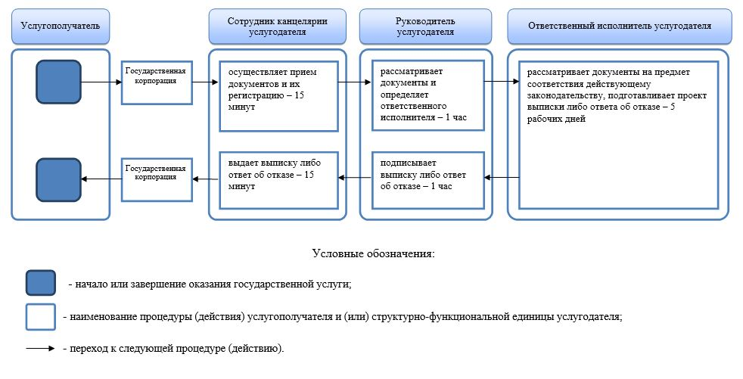

© 2012. РГП на ПХВ «Институт законодательства и правовой информации Республики Казахстан» Министерства юстиции Республики Казахстан

